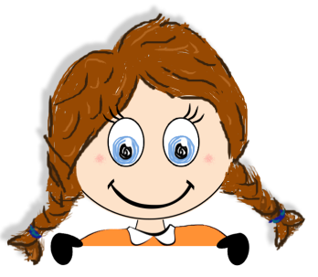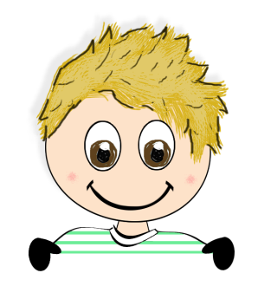

Prénom

Prénom

Prénom

Prénom

Prénom

Prénom

Prénom

Prénom

Prénom

Prénom

Prénom

Prénom

Prénom

Prénom



Prénom

Prénom

Prénom

Prénom

Prénom

Prénom

Prénom

Prénom

Prénom

Prénom

Prénom

Prénom

Prénom

Prénom